
บันทึกข้อความ
ส่วนราชการ สถานีตำรวจภูธรยะหา
ที่ - วันที่ 3 พฤศจิกายน 2568
เรื่อง รายงานผลการปฏิบัติงานป้องกันปราบปรามและงานจราจร ประจำเดือน ตุลาคม 2568
เรียน ผกก.สภ.ยะหา
ตาม คำสั่งของผู้บังคับบัญชา ให้งานป้องกันปราบปราม และงานจราจร สภ.ยะหา ดำเนินการ จับกุมการกระทำผิดตามประมวลกฎหมายอาญา ตามพระราชบัญญัติต่าง ๆ ที่มีโทษทางอาญา และการตั้ง POP UP, ตรวจสอบบุคคล/ยานพาหนะ ตลอดจนการป้องกันอาชญากรรมต่างๆ ในพื้นที่รับผิดชอบ และรายงานผลการปฏิบัติหน้าที่ ให้ผู้บังคับบัญชาทราบ นั้น

งานป้องกันปราบปราม และงานจราจร สภ.ยะหา ขอรายงานผลการปฏิบัติที่สำคัญ ของงานป้องกันปราบปราม และงานจราจร สภ.ยะหา ตามเอกสารที่แนบมาด้วยแล้วจำนวน 1 ชุด ดังนี้
1. งานป้องกันปราบปราม
- บันทึกข้อมูลบุคคล รถยนต์ รถจักรยานยนต์ในระบบ CCOC จำนวน 4,984 ราย
- ซักซ้อมแผนเผชิญเหตุการณ์ระงับเหตุบุคคลคุ้มคลั่ง จำนวน 1 ครั้ง
- ดำเนินการปล่อยแถวระดมกวาดล้างอาชญากรรม จำนวน 1 ครั้ง
- ร่วมเหตุ ว.40 4 ครั้ง
- ระงับเหตุบุคคลคลุ้มคลั่ง 2 ครั้ง
- เหตุน่าสนใจ จับกุมยาเสพติด 3 ครั้ง
2. งานจราจร
กวดขันวินัยจราจรตามมาตรการ 10 ข้อหลัก
- ไม่มีใบขับขี่ 2 ราย
- ตั้งจุดตรวจจุดสกัด 65 ครั้ง
- ช่วยเหลือประชาชน 2 ครั้ง
สรุปผลการปฏิบัติงานป้องกันปราบปรามอาชญากรรม ผ่านระบบ Police 4.0 (ตามเอกสารที่แนบไว้)

จึงเรียนมาเพื่อโปรดทราบ

ส.ต.ต.
( ศรายุทธ นิลผึ้ง )
ผบ.หมู่(ป.) สภ.ยะหา


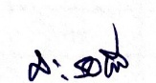
พ.ต.อ.
( สายูตี กาเต๊ะ )
ผกก.สภ.ยะหา
พ.ต.ต.
( มะรอพี สาและ )
สวป.สภ.ยะหา
พ.ต.ท. 
( บรรพต มณีคล้าย )
รอง ผกก.ป. สภ.ยะหาหา

สรุปผลการปฏิบัติงานป้องกันปราบปราม ผ่านระบบ police 4.0

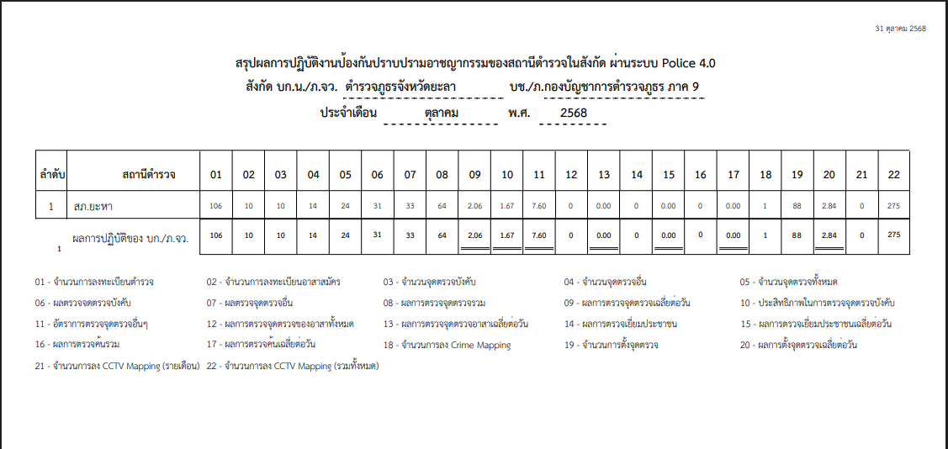

สรุปผลการตรวจ CCOC

